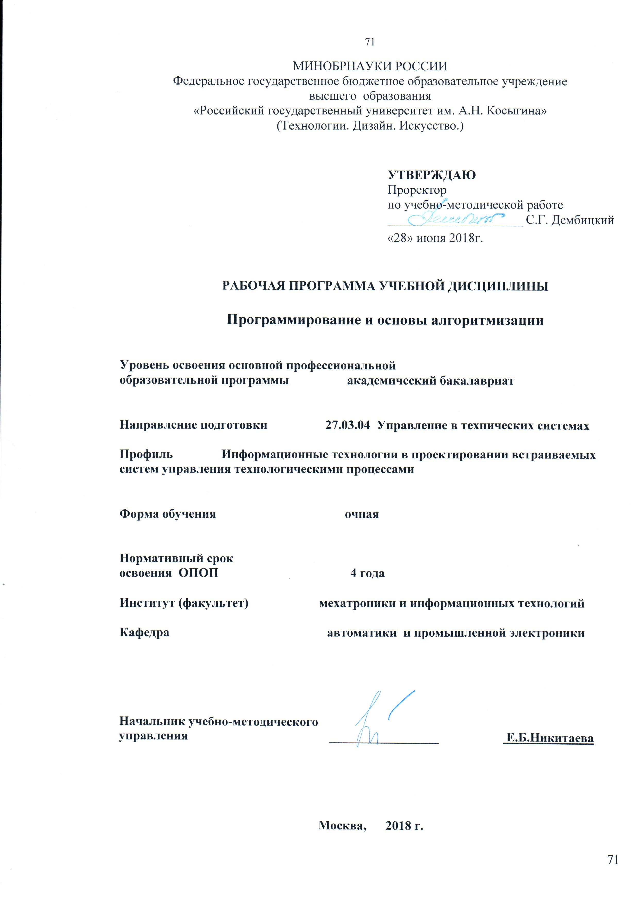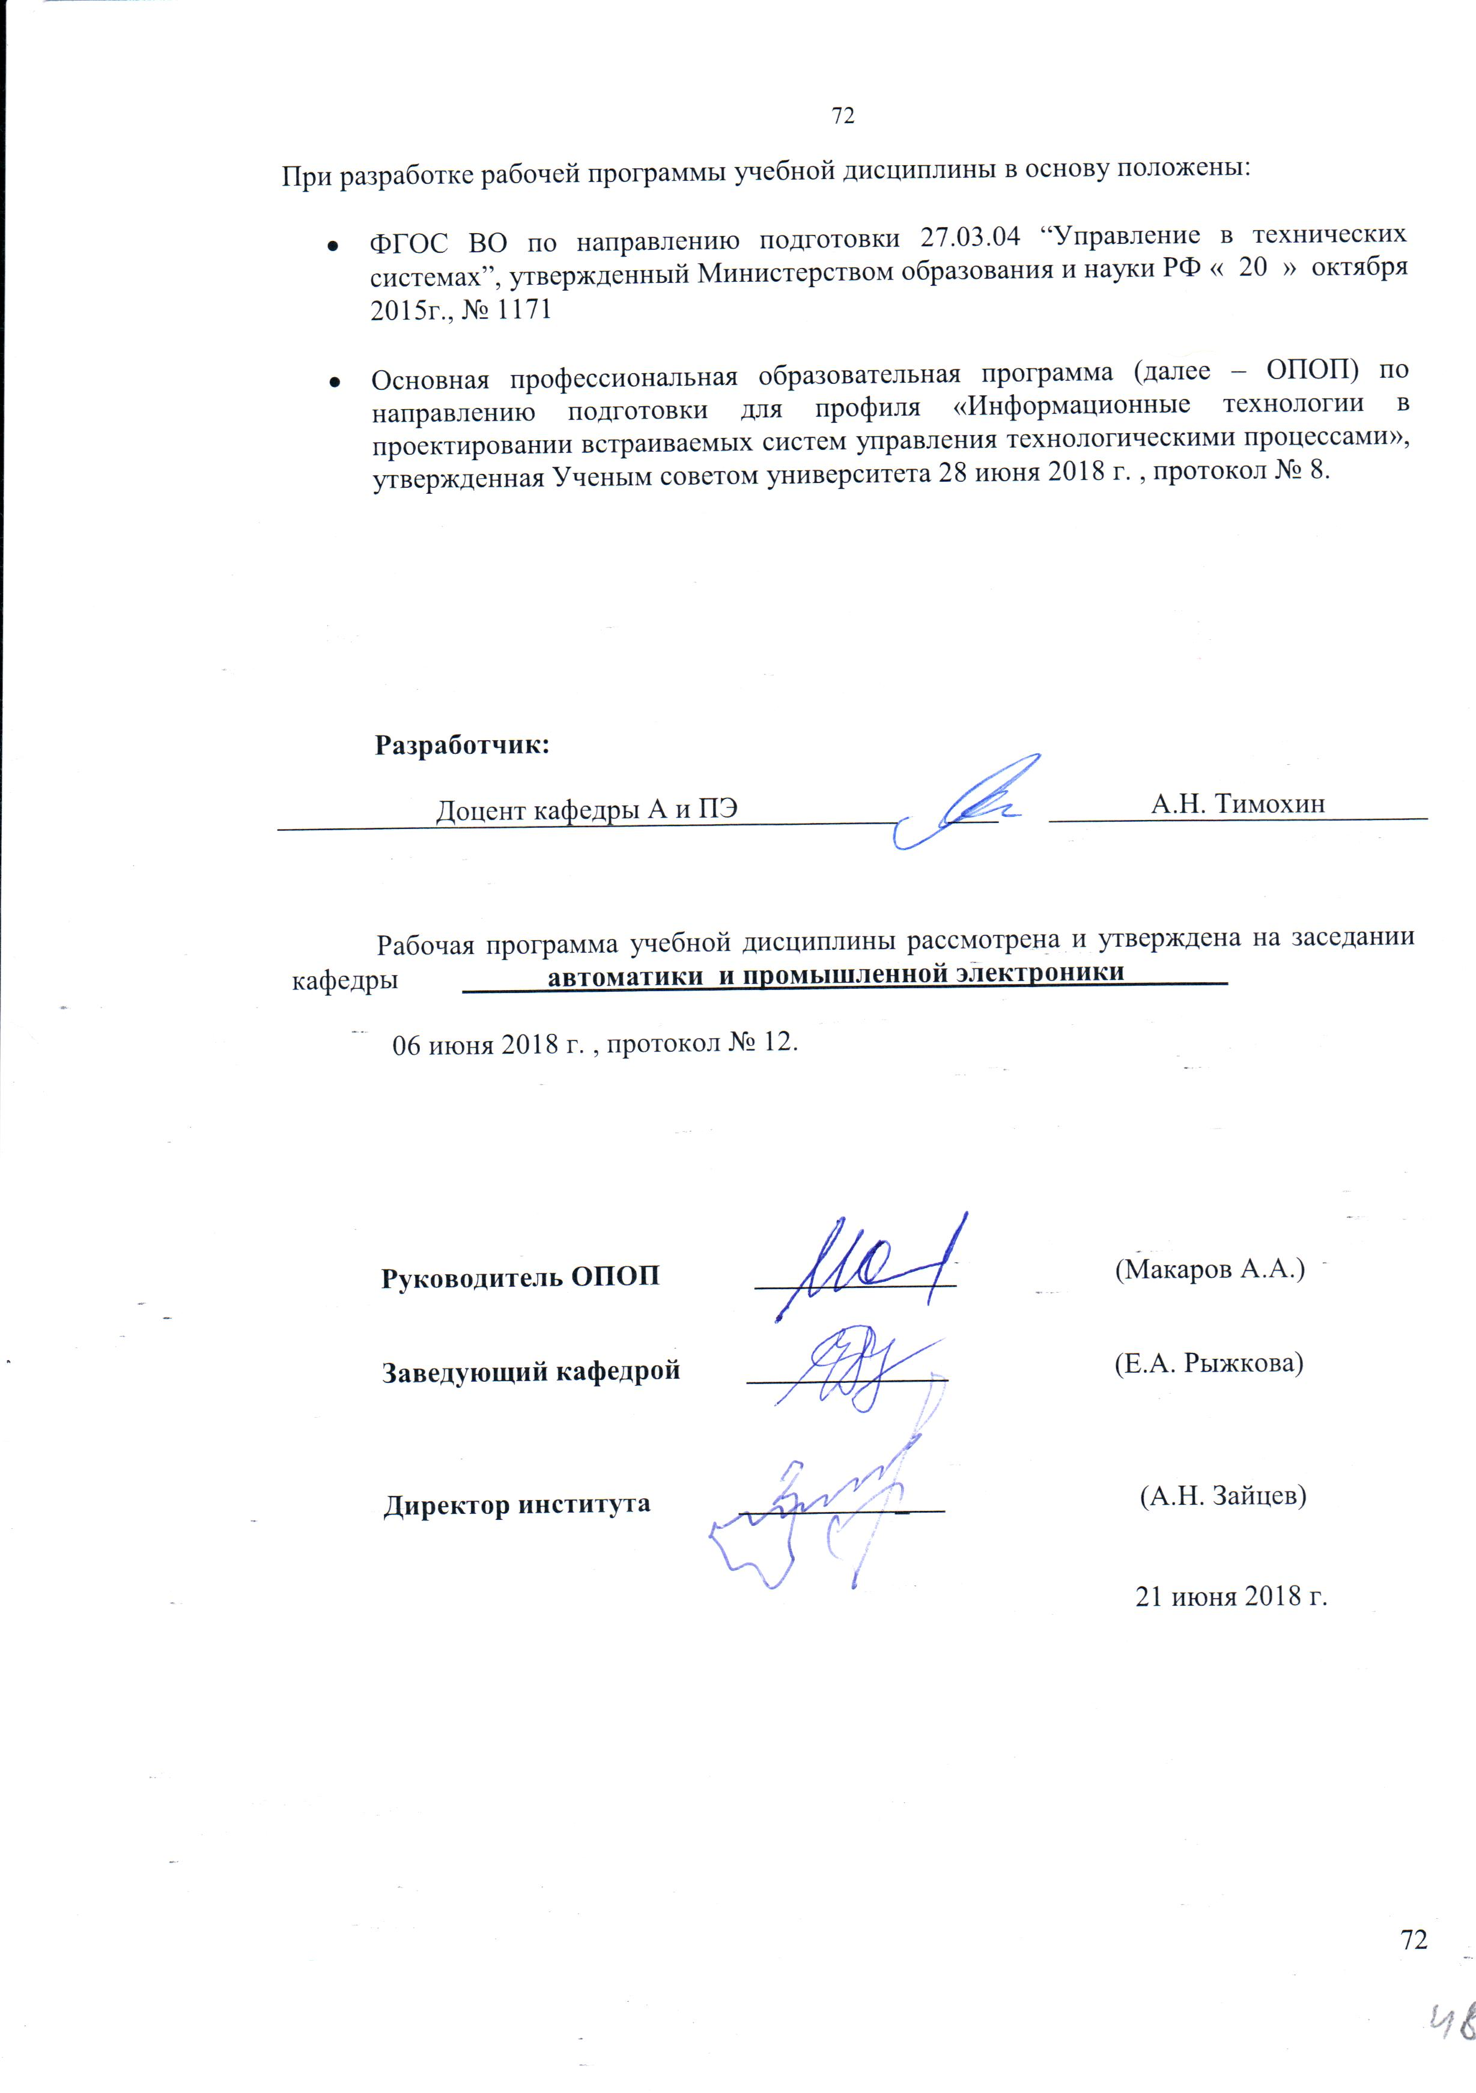

1 МЕСТО УЧЕБНОЙ ДИСЦИПЛИНЫ В СТРУКТУРЕ ОПОП

Дисциплина "Программирование и основы алгоритмизации" включена в базовую часть Блока 1 ФГОС ВО, семестр 4.

2. КОМПЕТЕНЦИИ ОБУЧАЮЩЕГОСЯ, ФОРМИРУЕМЫЕ В РАМКАХ ИЗУЧАЕМОЙ ДИСЦИПЛИНЫ

Таблица 1
Код компетенции² | Содержание компетенции²
ОПК-2 | способностью решать стандартные задачи профессиональной деятельности на основе информационной и библиографической культуры с применением информационно-коммуникационных технологий и с учетом основных требований информационной безопасности
ОПК-3 | способностью использовать современные информационные технологии, технику, прикладные программные средства при решении задач профессиональной деятельности

3 СТРУКТУРА УЧЕБНОЙ ДИСЦИПЛИНЫ
3.1 Структура учебной дисциплины для обучающихся очной формы обучения

Таблица 2
Структура и объем дисциплины |  | Объем дисциплины по семестрам | Общая трудоемкость
 |  | №4
Объем дисциплины в зачетных единицах |  | 3 | 3
Объем дисциплины в часах |  | 108 | 108
Аудиторные занятия (всего) |  | 72 | 72
в том числе в часах: | Лекции (час) | 36 | 36
в том числе в часах: | Практические занятия (семинары) (час)
в том числе в часах: | Лабораторные работы (час) | 36 | 36
в том числе в часах: | Индивидуальные занятия (ИЗ)
Самостоятельная работа студента в семестре, час |  | 36 | 36
Самостоятельная работа студента в период промежуточной аттестации, час
Форма промежуточной аттестации
 | Зачет (зач) | зачет | зачет
 | Дифференцированный зачет (диф.зач.)
 | Экзамен (экз.)

4 СОДЕРЖАНИЕ РАЗДЕЛОВ УЧЕБНОЙ ДИСЦИПЛИНЫ
Таблица 3
Наименование раздела учебной дисциплины | Лекции |  | Наименование практических (семинарских) занятий |  | Наименование лабораторных работ² |  | Форма текущего и промежуточного контроля успеваемости  (оценочные средства)
Наименование раздела учебной дисциплины | № и тема лекции | Трудоемкость, час | № и тема практического занятия | Трудоемкость, час | № и тема лабораторной работы | Трудоемкость, час
№ семестра 4
Программирование на ПК в системе Matlab. | Программирование на ПК в системе Matlab.  . | 9 |  |  | Сортировка массивов и расчет основных статистических показателей. | 6 | ЗЛР  № 1.
Разработка и использование М-файлов Matlab. | Разработка и использование М-файлов Matlab. | 9 |  |  | Отыскание корня методом деления отрезка пополам (метод дихотомии) | 5 | ЗЛР  № 2.
Разработка программ по отысканию корней. | Разработка программ по отысканию корней. | 9 |  |  | Отыскание корня методом золотого сечения  Отыскание корня методом Ньютона (7метод касательных)  Отыскание корня методом итераций или методом одной касательной. | 5  5  5 | ЗЛР  № 3.  ЗЛР  № 4.  ЗЛР  № 5.
Разработка программ по отысканию экстремумов | Разработка программ по отысканию экстремумов | 9 |  |  | Отыскание экстремума методом дихотомии  Отыскание экстремума методом  золотого сечения | 5  5 | ЗЛР № 6.  ЗЛР № 7.  Промежуточная аттестация:  Зачет
Общая трудоемкость в часах |  | 36 |  |  |  | 36 | 72

5. САМОСТОЯТЕЛЬНАЯ РАБОТА ОБУЧАЮЩИХСЯ
Таблица 4
№ п/п | Наименование раздела учебной дисциплины | № и вид СР | Трудоемкость в часах
1 | 2 | 3 | 4
№ семестра 4
1 | Программирование на ПК в системе Matlab. | Работа с литературой и конспектом лекций. Подготовка к ЛР №1, №2 Оформление отчета и подготовка к защите ЛР. | 7
2 | Разработка и использование М-файлов. | Работа с литературой и конспектом лекций.  . Подготовка к ЛР №3, №4 Оформление отчетов и подготовка к защите ЛР. | 7
3 | Разработка программ по отысканию корней. | Работа с литературой и конспектом лекций.  Подготовка к ЛР№5 №6.Оформление отчетов и подготовка к защите ЛР. | 7
4 | Разработка программ по отысканию экстремумов. | Работа с литературой и конспектом лекций.  Подготовка к ЛР №7 Оформление отчетов и подготовка к защите ЛР. | 7
 | Разделы № 1-8 | . Подготовка к Пр Ат ( Зачет ) | 8
ВСЕГО часов в семестре: |  |  | 36

6. ОЦЕНОЧНЫЕ СРЕДСТВА ДЛЯ ПРОВЕДЕНИЯ ТЕКУЩЕЙ И
ПРОМЕЖУТОЧНОЙ
АТТЕСТАЦИИ ПО ДИСЦИПЛИНЕ

6.1. Связь результатов освоения дисциплины с уровнем сформированности
заявленных компетенций в рамках изучаемой дисциплины
Таблица 5
Код  компетенции | Уровни формируемых  компетенции¹ | Шкалы  оценивания  компетенций
ОПК-2 | Пороговый  Знает необходимые программные средства для решения задач в области автоматизации технологических процессов и производств.. .  Умеет реализовывать простые алгоритмы решения задач;  Владеет численным методом решения дифференциальных и алгебраических уравнений;. | оценка 3
ОПК-2 | Повышенный  Знает несколько программных средств для решения задач в области автоматизации технологических процессов и производств.  Умеет реализовывать различные алгоритмы решения задач;  Владеет численными методами решения дифференциальных и алгебраических уравнений. | оценка 4
ОПК-2 | Высокий  Знает программные средства для решения задач в области автоматизации технологических процессов и производств.  Умеет выполнять различные эксперименты на действующих объектах по разработанным методикам;  Владеет: современными методами обработки результатов с применением современных информационных технологий и технических средств; | оценка 5
ОПК-3 | Пороговый  Знает необходимые пакеты среды Matlab для решения задач профессиональной деятельности ……  Умеет применять необходимые пакеты среды Matlab для решения задач профессиональной деятельности;  Владеет разработкой программы в среде Matlab для решения задач профессиональной деятельности; | оценка 3
ОПК-3 | Повышенный  Знает основные пакеты среды Matlab для решения задач профессиональной деятельности;  Умеет применять основные пакеты среды Matlab для решения задач профессиональной деятельности;  Владеет разработкой различных программ в среде Matlab для решения задач профессиональной деятельности ; | оценка 4
ОПК-3 | Высокий  Знает пакеты среды Matlab для решения задач профессиональной деятельности;  Умеет применять пакеты среды Matlab для решения задач профессиональной деятельности;  Владеет разработкой оптимальных по заданным критериям программ в среде Matlab для решения задач профессиональной деятельности; | оценка 5

6.2 Оценочные средства для студентов с ограниченными возможностями здоровья
Оценочные средства для лиц с ограниченными возможностями здоровья выбираются с учетом особенностей их психофизического развития, индивидуальных возможностей и состояния здоровья.

Таблица 6
Категории студентов | Виды оценочных средств | Форма контроля | Шкала оценивания
С нарушением слуха | Тесты, рефераты, контрольные вопросы | Преимущественно письменная проверка | В соответствии со шкалой оценивания, указанной в  Таблице 5
С нарушением зрения | Контрольные вопросы | Преимущественно устная проверка (индивидуально) | В соответствии со шкалой оценивания, указанной в  Таблице 5
С нарушением опорно- двигательного аппарата | Решение тестов, контрольные вопросы дистанционно. | Письменная проверка, организация контроля с использование информационно-коммуникационных технологий. | В соответствии со шкалой оценивания, указанной в  Таблице 5

7. ТИПОВЫЕ КОНТРОЛЬНЫЕ ЗАДАНИЯ И ДРУГИЕ МАТЕРИАЛЫ,
НЕОБХОДИМЫЕ ДЛЯ ОЦЕНКИ УРОВНЯ СФОРМИРОВАННОСТИ ЗАЯВЛЕННЫХ КОМПЕТЕНЦИЙ В РАМКАХ ИЗУЧАЕМОЙ ДИСЦИПЛИНЫ,
ВКЛЮЧАЯ САМОСТОЯТЕЛЬНУЮ РАБОТУ ОБУЧАЮЩИХСЯ

Семестр № 4

Для входного контроля (ВК):
- Построить график функции f(x) на заданном интервале:

y=-2x⁵-4x³+4x²+5x+1 на отрезке ( -1, 1.5).
- Определить корни функции:

y=-x⁴-3x³+7x²+5x+2

- Найти корень нелинейного уравнения (sin(x)-cos(sqrt(x))=0 на интервале [0.0; 6.0].

Для текущей успеваемости:

№ п/п | № семетра | Виды контроля и аттестации  (ЗЛР)* | Наименование раздела учебной дисциплины | Оценочные средства
 |  |  |  | Форма | Количество вопросов в задании | Количество независимых вариантов
1 | 2 | 3 | 4 | 5 | 6 | 7
 | 4 | ТАТ | Сортировка массивов и расчет основных статистических показателей. | ЗЛР №1 | 5 | 25
 | 4 | ТАТ | Отыскание корня методом деления отрезка пополам (метод дихотомии) | ЗЛР №2 | 5 | 25
 | 4 | ТАТ | Отыскание корня методом золотого сечения | ЗЛР №3 | 5 | 25
 | 4 | ТАТ | Отыскание корня методом Ньютона (метод касательных) | ЗЛР №4 | 5 | 25
 | 4 | ТАТ | Отыскание корня методом итераций или методом одной касательной. | ЗЛР №5 | 5 | 25
 | 4 | ТАТ | Отыскание экстремума методом дихотомии | ЗЛР №6 | 5 | 25
 | 4 | ТАТ | Отыскание экстремума методом золотого сечения | ЗЛР №7 | 5 | 25
 | 4 | ПрАт | Разделы № 1-7 | Зачет (Устн) | 2 | 25

Для промежуточной аттестации: ________________________________

- Принцип отыскания корня методом деления отрезка пополам (метод дихотомии).
- Принцип отыскания корня корня методом золотого сечения.
- Принцип отыскания корня методом Ньютона (метод касательных)

8.МАТЕРИАЛЬНО-ТЕХНИЧЕСКОЕ ОБЕСПЕЧЕНИЕ ДИСЦИПЛИНЫ

Таблица 7
№ п/п | Наименование учебных аудиторий (лабораторий) и помещений для самостоятельной работы | Оснащенность учебных аудиторий и помещений для самостоятельной работы
1 | Аудитория №1801:  - учебная лаборатория-  для проведения занятий лекционного и семинарского типа, групповых и индивидуальных консультаций, текущего контроля и промежуточной аттестации;  - помещение для самостоятельной работы, в том числе, научно- исследовательской, подготовки курсовых и выпускных квалификационных работ (в свободное от учебных занятии и профилактических работ время). Адрес:  г. Москва, ул. Малая Калужская, д.1 | Шкафы, комплект учебной мебели, меловая доска, технические средства обучения, служащие для представления учебной информации: экран, проектор, 15 персональных компьютеров с подключением к сети «Интернет» и обеспечением доступа к электронным библиотекам и в электронную информационно-образовательную среду организации.
2 | Аудитория №1805:  - учебная лаборатория для проведения занятий лекционного и семинарского типа, групповых и индивидуальных консультаций, текущего контроля и промежуточной аттестации;  - помещение для самостоятельной работы, в том числе, научно- исследовательской, подготовки курсовых и выпускных квалификационных работ (в свободное от учебных занятии и профилактических работ время). Адрес:  г. Москва, ул. Малая Калужская, д.1 | Шкафы, комплект учебной мебели, меловая доска, технические средства обучения, служащие для представления учебной информации: 8 персональных компьютеров с подключением к сети «Интернет» и обеспечением доступа к электронным библиотекам и в электронную информационно-образовательную среду организации.
3 | Аудитория №1808 - дисплейный класс для проведения занятий лекционного и семинарского типа, групповых и индивидуальных консультаций, текущего контроля и промежуточной аттестации.  Адрес:  г. Москва, ул. Малая Калужская, д.1 | Комплект учебной мебели, меловая доска, технические средства обучения, служащие для представления учебной информации: экран, проектор, 8 персональных компьютеров.

9. УЧЕБНО-МЕТОДИЧЕСКОЕ И ИНФОРМАЦИОННОЕ ОБЕСПЕЧЕНИЕ УЧЕБНОЙ ДИСЦИПЛИНЫ

№ п/п |  | Автор(ы) | Наименование издания | Вид издания (учебник, УП, МП и др.) | Издательство | Год издания | Адрес сайта ЭБС или электронного ресурса | Количество экземпляров в библиотеке Университета
1 |  | 2 | 3 | 4 | 5 | 6
9.1 Основная литература, в том числе электронные издания
1 | Тимохин А.Н., Румянцев Ю.Д. |  | Моделирование систем управления с применением Matlab. | Учебное пособие | М.:Инфра-М,  260 с. | 2016 г | http://znanium.com/catalog/product/474709
2 | Кочеров А.В., Шелудько А.Г., |  | Автоматизация технологических процессов и производств. Часть 2. Примеры схем автоматизации типовых технологических процессов | Учебное пособие | М.: МГУДТ. – 72с. | 2010 г |  | 2
3 | Румянцев Ю.Д.,Тимохин А.Н. и др |  | Лабораторный практикум “Анализ, исследование и моделирование элементов и систем автоматического управления в программе Matlab. Учебное пособие. | Учебное пособие | М.:МГУДТ, | 2011 г.. |  | На кафедре 1
9.2 Дополнительная литература, в том числе электронные издания
1 |  | Семенов А.Д., Артамонов Д.В., Брюхачев А.В. | Идентификация объектов управления | Учебное пособие | Пенза: ПГУ. – 144 с | 2006 |  | 5
2 |  | Дьяконов В.П.. | Matlab Анализ, идентифмкация и моделирование систем. | Специальный справочник | СПб, Питер,  448 с. | 2006 |  | 2
3 |  | Севостьянов П.А | Компьютерное моделирование технологических систем и продуктов прядения. | Книга | М.:Информ-Знание, | 2006 | http://znanium.com/catalog/product/554774
9.3 Методические материалы (указания, рекомендации по освоению дисциплины авторов РГУ им. А. Н. Косыгина)
1 |  | Рыжкова Е.А., Ермаков А.А., Годунов М.В. | Автоматизация технологических процессов и производств | Методические указания | - М.: МГУДТ. – 7 5 с. | 2015 |  | 5

  - Информационное обеспечение учебного процесса
9.4.1. Ресурсы электронной библиотеки
- «Znanium.com» научно-издательского центра «Инфра-М»  http://znanium.com/ Договор № 1893 эбс от 18.10.2016 г. | Действует до 07.11.2017 г.
- Электронные издания «РГУ им. А.Н. Косыгина» на платформе ЭБС «Znanium.com» http://znanium.com/  Дополнительное соглашение №1 к договору № 1893 эбс от 18.10.2016 г. | Действует до 07.11.2017 г.
- ООО «ИВИС» http://dlib.eastview. com/ Договор № 238-П от 18.11.2016г. | Действует до 31.12.2017 г.
- Web of Science http://webofknowledge.com/  Сублицензионный Договор № WoS/1012 на безвозмездное оказание услуг от 01.04.2017 г. | Действует до 31.05.2018 г.
- Scopus http://www. Scopus.com/  Сублицензионный Договор № Scopus /41 от 08.08.2017 г. | Действует до 31.12.2017 г.
- Annual Reviews Science Collection https://www.annualreviews.org/ Доступ  получен в результате конкурса проведенного Министерством образования и науки России Сублицензионный Договор № AR/41 от 09.01.2017 г. | Действует до 31.12.2017 г.
- Патентная база компании QUESTEL – ORBIT  https://www37.orbit.com/#PatentEasySearchPage  Доступ получен в результате конкурса проведенного Министерством образования и науки России  Сублицензионный Договор № Questel/41 от 09.01.2017 г. | Действует до 31.12.2017 г.
- «SpringerNature» Приложение №2 к письму РФФИ №779 от 16.09.2016 г. | Ресурс бессрочный
- Научная электронная библиотека еLIBRARY.RU http://www.elibrary.ru/  Лицензионное соглашение № 8076 от 20.02.2013 г. | Ресурс бессрочный
- НЭИКОН http://www.neicon.ru/ Соглашение № ДС-884-2013 от18.10.2013 | Ресурс бессрочный
- ООО «Национальная электронная библиотека» (НЭБ) http://нэб.рф/  Договор № 101/НЭБ/0486 от 16.07.2015 г. | Ресурс бессрочный
- «Polpred.com Обзор СМИ» http://www.polpred.com  Соглашение № 2014 от 29.10.2016 г. | Ресурс бессрочный

9.4.2. Лицензионное программное обеспечение: не используется.

- - программа Autocad 2010/2012 компании Autodesk (без лицензии);
- - программа Genesis32/64 компании ICONICS (демо-лицензия);
- - программа FluidSim v5.0/6.0 компании Festo (демо-лицензия).

Лист регистрации изменений к РПД (РПП)

№ п/п | Содержание изменений | Номер протокола и дата заседания кафедры, по утверждению изменений
1 | Актуализация пунктов: 9.4.1 Ресурсы электронной библиотеки (Приложение 1) | № 8 от 18.02.2019 года
2. | Актуализация пункта 9.4.3 Лицензионное программное обеспечение (Приложение 2) | № 11 от 15.05.2019 года

Приложение 1
Номер и дата договора | Предмет договора | Ссылка на электронный ресурс | Срок действия договора
Договор № 106/19 от 29.01.2019 г. | О предоставлении доступа к ЭБС издательства «Лань» | http://www.e.lanbook.com/ | Действует до 29.01.2020 г.
Соглашение № 106/19 от 29.01.2019 г. | О предоставлении доступа к ЭБС издательства «Лань» (Коллекция "Балет. Танец. Хореография") | http://www.e.lanbook.com/ | Действует до 28.01.2020 г.
Договор № 222-П от 14.11.2018 г. | ООО «ИВИС» | http://dlib.eastview.com/ | Действует до 31.12.2019 г.
Дополнительное соглашение № 1 к договору № 3363 эбс от 30.10.2018 г. | О размещении электронных изданий «РГУ им. А.Н. Косыгина» на платформе ЭБС Znanium.com | http://znanium.com/ | Действует до 06.11.2019 г.
Договор № 3363 эбс от 30.10.2018 г. | О предоставлении доступа к ЭБС Znanium.com | http://znanium.com/ | Действует до 06.11.2019 г.
Договор № 242/18-КС от 15 октября 2018 г. | О предоставлении доступа к ЭБС издательства «ЮРАЙТ» | www.biblio-online.ru | Действует до 14.10.2019 г.
Договор 18-10-10153/18 от 06.12.2018 г. | О предоставлении гранта на продление доступа к БД Questel Orbit | https://www37.orbit.com/#PatentEasySearchPage | Действует до 31.12.2018 г.

Приложение 2
- Windows 10 Pro
- MS Office 2019
- PrototypingSketchUp: 3D modeling for everyone
- V-Ray для 3Ds Max
- NeuroSolutions
- Wolfram Mathematica
- Microsoft Visual Studio 2008
- CorelDRAW Graphics Suite 2018
- Mathcad
- Matlab+Simulink
- Adobe Creative Cloud 2018 all Apps (Photoshop, Lightroom, Illustrator, InDesign, XD, Premiere Pro, Acrobat Pro, Lightroom Classic, Bridge, Spark, Media Encoder, InCopy, Story Plus, Muse и др.)
- SolidWorks
- Rhinoceros
- Simplify 3D
- FontLаb VI Academic
- Multisim
- Pinnacle Studio 18 Ultimate
- КОМПАС-3d-V 18
- Project Expert 7 Standart
- Альт-Финансы
- Альт-Инвест
- Программа для подготовки тестов Indigo
- Диалог NIBELUNG

